«Возьми с собой молитву»

Ксения Васильевна Буланова (в девичестве Морозова) родилась 9 января 1924 года в станице Богоявленской Константиновского района Ростовской области. В Великую Отечественную войну служила радиотелефонисткой сначала в 5-м зенитно-артиллерийском полку, затем в 1862-м.
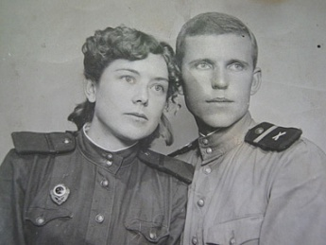
Участвовала в боях за освобождение Венгрии. Награждена медалью «За победу над Германией», орденом Отечественной войны II степени. Воинское звание — ефрейтор.
Нашу станицу немцы оккупировали летом сорок второго года. А в ночь с 8-го на 9 января сорок третьего с боями вошли советские войска. Было очень много погибших солдат. При отступлении фашисты сожгли хутор Кастырский. Он находился в нескольких километрах от Богоявленской. Нас, молодых девчат, попросили помочь хоронить погибших.
Во дворе Семенцовой Дуси в хуторе был колодец. Так эти зверюги покидали туда наших солдат. До сих пор стоит перед глазами мертвая девушка — санинструктор. Немцы у нее выкололи глаза, отрезали груди. Не было сил на это смотреть. Мы свозили тела в братскую могилу. Искали памятки и передавали военным.
При освобождении наших мест погиб командир полка майор Ткаченко. Недавно в станицу приезжал его сын. Он так похож на своего отца. Посетил могилу, поблагодарил за память, иконку оставил.
А в апреле сорок третьего года и меня вызвали в военкомат. «Ну, дочечка, собирайся», сказал отец. 26 апреля, в первый день Пасхи, меня пришла провожать на фронт вся станица. Кто яичечко принес, кто хлебушка. А одна бабушка подошла ко мне, перекрестила и говорит: «Мне тебе дать нечего, Ксенюшка. Возьми с собой молитву. Ты всю войну пройдешь с ней и живой останешься». Так и случилось.
Новобранцев посадили на пароход в Константиновке, и мы три дня плыли до Ростова. Там дали обмундирование и стали обучать, как владеть оружием. Я была наводчиком пулемета ДШК.
В Ростове мы охраняли железнодорожные мосты. Однажды услышали гул бомбардировщиков. Их было очень много. Наши батареи открыли огонь по самолетам. Я с девчонками тоже сбила один. Он загорелся, а летчик выбросился с парашютом. Когда к немцу подбежали наши солдаты, то тот застрелился. А вот бумаги у него оказались очень важными.
Фашисты не выдержали яростного сопротивления и повернули назад. Наступила тишина. И вдруг мы услышали детский плач. Майор приказал узнать, в чем дело. Оказалось, что в одной из воронок лежала мертвая женщина с убитым грудным ребенком. А рядом плакал мальчишка лет десяти. Солдаты забрали его с собой, накормили, одели, обули. Майор дал разрешение оставить его на батарее. Так и стал тот мальчик сыном нашего полка, помогал повару на кухне. Жаль, что имя я его с годами забыла. Только на фронтовой фотографии и остался: сидит в первом ряду сбоку.
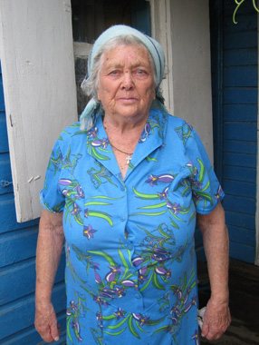
После Ростова наш полк перебросили на Донбасс, а потом в Венгрию, в Будапешт. Я освоила профессию телефонистки. Изучила азбуку Морзе. Работала на ключе. Когда сменялись с дежурства, помогали ухаживать за ранеными в госпитале. Госпиталь находился через дорогу от нас. Сколько там было солдат без рук, без ног. Молодых, красивых. Мы их, как могли, пытались успокоить. Говорили: «Вы живыми остались. Вас дома ждут…»
Под Будапештом шли страшные бои. Было много потерь. Нас послали помогать хоронить убиенных. Мы вытаскивали из дунайской воды тела солдат. Складывали в вырытые траншеи. Чтобы поместилось больше, клали одного головой, другого рядом ногами. Жутко. Не выдерживали нервы. Я через два дня подошла к командиру и сказала: «Хоть расстреляйте меня, но не могу больше».
В ночь с 8-го на 9 мая сорок пятого года я дежурила на радиостанции. Сменилась часа в четыре утра. Очень хотелось спать. Я только прилегла, как в комнату вбегает другая девушка и тормошит меня: «Ксеня, Ксеня, вставай!» «Что ты пристала?» — говорю я. «Война закончилась!» — кричит девчонка. Я стала одеваться. Не могу на радостях найти юбку.
Сначала была тишина. А потом по Дунаю пошли пароходы с музыкой, огнями. Рядом в госпитале стали стрелять из окон. Нам всем командир приказал построиться. Мы, девчонки, хоть в юбках стоим, а мужчины и в нижнем белье некоторые.
Впервые майор не знал, что сказать. «Да что там говорить — война кончилась!» И кинулись все друг друга обнимать…

